**DAİRESEL ÇİFT YÖNLÜ BAĞLI LİSTELER**

Dairesel bağlı listelerin diğer bağlı listelerden farkı son düğümün sonrası ‘null’ değil de ilk düğümü göstermesidir. Çift yönlü dairesel bağlı listelerde de hem iki yönlü gezinme mümkündür hem de son düğümün sonrası ilk düğümü, ilk düğümün öncesi de son düğümü göstermektedir.

Bir dairesel çift yönlü bağlı liste oluşturalım ve bu listeye ekleme ve çıkarma işlemlerini gerçekleştirelim. Bunun için öncelikle aşağıdaki gibi bir düğüm sınıfı oluşturmak ve bu düğüm sınıfının özelliklerini tanımlayacak metotlar oluşturulmalıdır.

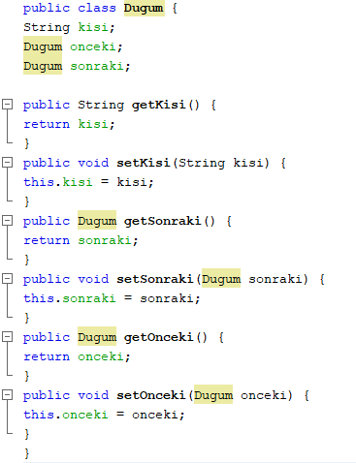

Yukarıdaki sınıf tanımından görebileceğiniz gibi dairesel çift yönlü bağlı kuyruğun 3 temel değişkeni vardır. Bunlardan birincisi bağlı listede saklayacağımız verinin içeriğidir. Diğerleri ise bir önceki ve bir sonraki düğümü gösteren işaretçilerdir. Bu üç değişkenin her biri için ‘get’, ‘set’ metotları oluşturulmalıdır. Yukarıda tanımladığımız bağlı listeye dairesel özelliği verebilmek için aşağıdaki gibi bir sınıf oluşturmamız gerekmektedir. Bu sınıf içerisinde ekleme ve silme metotları oluşturulmalıdır. Eklenen veya silinen verileri görebilmek için de bir ‘listele()’ metodu oluşturulabilir.

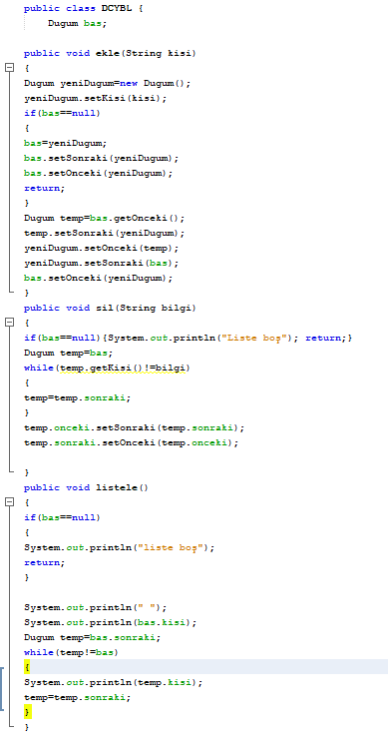

Bu tanımladığımız sınıflara ait nesneler oluşturmak ve bu nesneleri kullanabilmek için ‘main’ metodu aşağıdaki şekilde oluşturabiliriz.

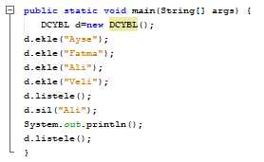

Bu sınıfı oluşturup çalıştırdıktan sonraki aşağıdaki çıktıyı elde ederiz.

